ИССЛЕДОВАНИЕ ПОПЕРЕЧНОЙ НЕУСТОЙЧИВОСТИ СИЛЬНОТОЧНОГО РЕЛЯТИВИСТСКОГО ЭЛЕКТРОННОГО ПУЧКА В ЛИНЕЙНОМ ИНДУКЦИОННОМ УСКОРИТЕЛЕ
Е. С. Сандалов^{1,2}, С. Л. Синицкий^{1,2}, Д. И. Сковородин^{1,2}, Д. А. Никифоров^{1,2},
П. В. Логачев¹, П. А. Бак¹, К. И. Живанков¹, Е.К. Кенжебулатов¹, А. В. Петренко¹,
О. А. Никитин³, А. Р. Ахметов³, С. Д. Хренков³, И. А. Журавлев³, И. В. Пензин³,
А. Р. Дон³, Р. В. Протас³
¹Институт ядерной физики им. Г.И. Будкера СО РАН, Новосибирск, Россия
²Новосибирский государственный университет, Новосибирск, Россия
³ Федеральное государственное унитарное предприятие «Российский Федеральный Ядерный Центр – Всероссийский НИИ технической физики имени академика Е.И. Забабахина», Снежинск, Россия

В первых экспериментах по генерации и ускорению пучка в ЛИУ на энергию 5 МэВ были зарегистрированы сильные поперечные колебания пучка как целого с частотой 0,318 ГГц и добротностью 40, возникающие при токе пучка выше 1 кА. Одной из наиболее вероятных причин развития подобных колебаний является поперечная неустойчивость электронного пучка, известная как BBU (Beam-Breakup instability) [1–3]. Механизм возбуждения этой неустойчивости обусловлен раскачкой пучком собственных дипольных мод в ускорительных модулях ЛИУ, которые, в свою очередь, возбуждают поперечные колебания пучка как целого. Такая модуляция поперечного движения центроида пучка (центроид – это центр распределения плотности заряда в поперечном сечении пучка) существенно увеличивает эффективность возбуждения пучком таких же мод в последующих ускорительных модулях. В результате этого механизма поперечная неустойчивость приобретает конвективный характер, то есть в каждом отдельно взятом модуле амплитуда колебаний дипольных мод может даже уменьшаться с течением времени, но вследствие модуляции поперечного движения пучка амплитуда колебаний экспоненциальным образом возрастает от модуля к модулю. Помимо колебаний центроида пучка такая неустойчивость может приводить к размыванию поперечного сечения пучка и соответственно к росту его эмиттанса.
В данной статье будут представлены описание программного комплекса, позволяющего моделировать динамику развития поперечной неустойчивости во времени, а также результаты проведенных с его помощью исследований этой неустойчивости в случае электронного пучка с килоамперными токами.
Общая схема ЛИУ на энергию 5 МэВ представлена на рис.1.

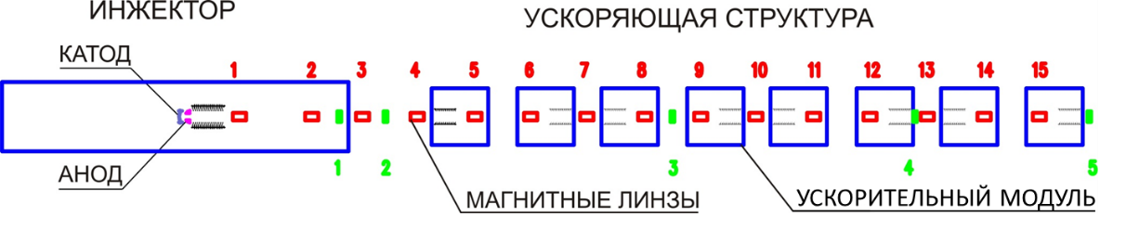

Рис. 1. Схема линейного индукционного ускорителя на энергию Ee=5 МэВ

Список литературы
- Panofsky, W. K. H. Asymptotic theory of beam breakup in linear accelerators [Text] / W. K. H. Panofsky and M. Bander // Rev. Sci. Instrum. – 1968. – Vol. 39. – P. 206–212.
- Neil, V. K. Further theoretical studies of the beam breakup instability [Text] / V. K. Neil, L. S. Hall, R. K. Cooper // Particle Accel. – 1979. –– Vol. 9, № 4. – P. 213–222.
- Ekdahl, C. Beam breakup in an advanced linear induction accelerator [Text] / C. Ekdahl, J. E. Coleman, B. T. McCuistian // IEEE Trans. Plasma Sci. – 2016. – Vol. 44, № 7. – P. 1094–1102. – doi: 10.1109/TPS.2016.2571123.

